СОЗДАНИЕ ДОПОЛНИТЕЛЬНОГО ПРОСТРАНСТВА САМООРЕАЛИЗАЦИИ ЛИЧНОСТИ

М.Н. Зенькова
преподаватель ГБПОУ ВО «БСХТ»

Во многих странах мира все большую актуальность приобретает такое направление общественной деятельности, как добровольческий труд, именуемый волонтерством.
Российская Федерация в 2014 году вошла в десятку стран с самым большим количеством волонтеров. Первое место в этом рейтинге принадлежит США – в этой стране вовлечены в волонтерскую деятельность около 100 млн. человек, Россия же стала второй по этому показателю в Европе – 21 миллион россиян участвует в различных волонтерских программах, на третьем месте – Германия с 16-ю миллионами добровольцев. По мнению отечественных иностранных экспертов, в России наблюдается рост числа желающих заниматься добровольческой деятельностью – оно выросло с 14% в 2013 году, до 27% в 2017 году [1, 2].
Кто же такие волонтеры? Это люди, добровольно занимающийся за свой счет безвозмездной общественно полезной деятельностью.
В последнее время волонтерство становится одним из главных направлений деятельности в работе молодёжных объединений и студенческом самоуправлении, общественных организаций, возрастает количество привлечённых на добровольческую работу студентов.
В 2009 году в нашем техникуме было организовано молодежное общественное объединение волонтерский отряд «Забота», деятельность которого продолжается и в настоящее время. В каждой студенческой группе есть волонтеры, это ребята готовые прийти всегда на помощь. Активное участие студентов в добровольческой деятельности способствует развитию важнейших личностных качеств: ответственности и милосердия, самоорганизации и дисциплинированности, у ребят проявляются лидерские навыки и инициативность. Среди важных факторов деятельности добровольца - открытость, активность и неравнодушие.
Волонтерская деятельности способствует самореализации личностного потенциала ребят, проявлению своих способностей и возможность быть полезным обществу, принимая участие во всех волонтерских мероприятиях, несмотря на то, что многие из ребят испытывают трудности в учебном процессе.
Именно участие в волонтерской деятельности позволило многим нашим студентам, особенно первокурсникам, адаптироваться, самореализоваться как личность, развить коммуникативные способности, расширить круг общения, так как в волонтерском отряде работают ребята из разных групп и курсов.
Деятельность волонтерской организации осуществляется по двум направлениям: социальное и экологическое.
Добровольцы оказывают адресную помощь ветеранам труда техникума;
ветеранам великой Отечественной войны (среди них Гладышева Е.Д).
разовую помощь городским организациям;
участвуют в благотворительных акциях разного уровня:
-участие в благотворительном марафоне «Мы же люди!»;
участие в благотворительных акциях «Белый цветок»,
- Всероссийской акции «Весенняя неделя добра»,
-городские акции: "Дари добро", марафон «Добрых дел», «Чистый берег».
шефская помощь ветеранам труда техникума (выполнение хозяйственных работ на приусадебных участках, уборка квартир, домов, закупка продуктов, медикаментов, поздравления с праздниками);
- сбор денежных средств на закупки канцтоваров для многодетных и малообеспеченных семей;
-участие в акциях по благоустройству территории города; участие в Дне донора.
Чувство коллективизма, командный дух, переживание за свое дело, именно эти качества помогли нашим ребятам три года подряд (2013-2015г.) стать победителями городского конкурса «Волонтер года», в номинации лучший волонтерский отряд, в ноябре 2014 года волонтерский отряд принял участие в «Форуме добровольческих команд», проходивший в г. Воронеже, в марте 2017 года команда волонтеров вышла в финал регионального конкурса на присуждение премии общественно- государственного признания «Добронежец».
Волонтерство – это реализация тех наших качеств, которые зачастую остаются нераскрытыми в нашей повседневной жизни.
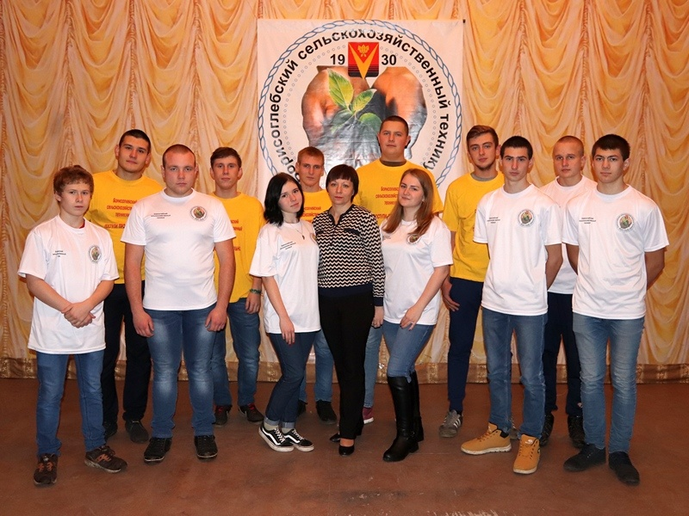
Волонтерское объединение «Забота» ГБПОУ ВО «БСХТ»

Литература
- Статистика. Госкомстат, Росстат и государственные службы статистики РФ, 1999-2015.
- Молодежный информационный портал Ярославской области: [сайт]. / ГУ ЯО «Ярославский областной молодежный информационный центр». – Ярославль, 2015.

